Goethe-Institut Manchester DIE FETTEN JAHRE SIND VORBEI – THE EDUKATORS

Nach dem Sehen des Films
Nummer 3: Worum geht es in dem Film?

 | JA | NEIN
Konsumgesellschaft
Urlaub in Österreich
Protest
Sweatshops
Schulsystem
Kapitalismus
Globalisierungskritik
Familienpolitik
Hauskauf

Nummer 4: Protest

Es gibt verschiedene Formen des Protests.
- Ordne den Protestformen auf den Fotos die Adjektive zu.

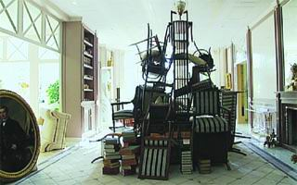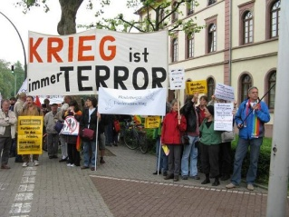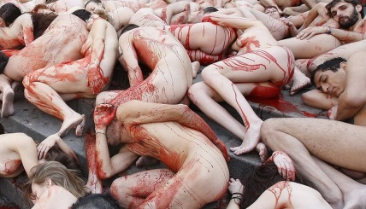
A B C D

 | A | B | C | D
legal
sinnlos
fantasievoll
friedlich
geheim
effektiv

- Beschreibe die vier Protestformen in drei bis vier Sätzen.

A

B

C

D

Goethe-Institut Manchester DIE FETTEN JAHRE SIND VORBEI – THE EDUKATORS

Nach dem Sehen des Films
- Welche der vier Protestformen ist am effektivsten? Begründe Deine Meinung.

- Würdest Du an einer Protestform, wie Jan, Peter und Jule sie praktizieren, teilnehmen? Begründe Deine Meinung.

- Finde andere Arten des Protests.

streiken
Protestformen

- Wogegen würdest Du gerne protestieren. Schreibe Deine Protestslogans in die Poster?

FÜR ………… KEINE …………… WEG MIT ………………………

Goethe-Institut Manchester DIE FETTEN JAHRE SIND VORBEI – THE EDUKATORS

Nach dem Sehen des Films
Nummer 5: Weitere Fragen für zu Hause:

- Was haben die drei Hauptpersonen gemeinsam und was unterscheidet sie?
- Was hältst Du von der Idee, in die Häuser reicher Menschen einzubrechen, dabei aber nur die Möbel umzuräumen und nichts zu stehlen – also nur als Zeichen des Protests?
- Welche Formen des politischen Engagements kennst Du?
- Welche sozialen Ungerechtigkeiten werden im Film erwähnt?
- Hast Du schon einmal selbst an einer Demonstration teilgenommen?
Wenn ja, wogegen hast Du demonstriert?
- Welche Probleme gibt es in einer Gesellschaft, in der es große Unterschiede zwischen Arm und Reich gibt?

Goethe-Institut Manchester DIE FETTEN JAHRE SIND VORBEI – THE EDUKATORS

Nach dem Sehen des Films

Schreibe ein Wort aus dem Film zu jedem Buch-staben des Titels

D
I
E
F
E
T
T
E
N
J
A
H
R
E

